
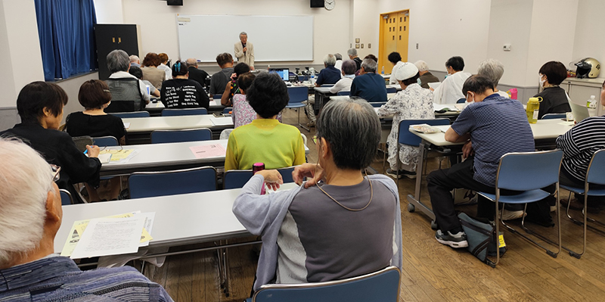
第244号（２面）2025年8月31日
発行:調布九条の会「憲法ひろば」
E-Mail：chofu9jou@yahoo.co.jp WEBサイトhttp://www.geocities.jp/chofu9jou/index.html

第２１５回(９月)例会 参加費300円
｢力による平和｣か国連憲章か
岐路にある世界と日本を考える
お話：川田 忠明さん日本平和委員会常任理事

日時:2025年9月27日(土) 13:30～16:00
場所:たづくり10階1002会議室

第２１６回(10月)例会
｢九条の碑のある自衛隊百里基地｣
フィールドワーク 参加費7000円(昼食代除く)

日時:2025年10月13日(月･祝) 8:15～
たづくり前集合～16:30頃解散

第２１７回(11月)例会 参加費300円
参院選後の憲法審査会と改憲阻止の取り組み
お話：田中章史さん 東京憲法会議事務局長

日時:2025年11月8日(土) 13:30～16:00
場所:たづくり10階1002会議室

第２１８回(12月)例会 参加費300円
ＡＩをどう見るか（｢憲法ひろば｣発足22周年）
お話：友寄英隆さん 労働者教育協会理事

日時:2025年12月7日または14日

戦後80年！ ８月15日！
調布｢憲法ひろば｣例会のご案内
8月23日
参加者の感想
▼演劇人もがんばっている
非戦を願う演劇人の会ではコロナの前、様々な公演活動をしていました。太宰治のお孫さんの石原燃さん作の朗読劇では、幣原喜重郎を登場させ｢日本国憲法はマッカーサーの押しつけではない｣との台詞が書かれていました。先生のご研究とご見識が受け継がれようとしています。迷い続けておられた先生のお話を聞かせていただいてありがとうございます。（若葉町、匿名希望）
▼｢自衛隊へ行け｣から勘当へ
高３の卒業目前、どうして番号を知ったか、自衛隊から電話がかかってきて、勧誘され、試験を受けた。試験では、正直に書くと「これでは合格できない」といわれ自分にウソをついても書かざるを得なかった。大学に行きたかったが、父には「自衛隊に行け」といわれ勘当された。小学生時代から虐めと虐待に苦しめられ続けていて、自分の存在がいやになっているが、誰も助けてくれない。自分を取り巻く環境には必ず権力主義者がごまんといた。だから自分にはそうでない環境には違和感しか見えない。（日野市、匿名希望）
▼「人間性欠如」が明白
憲法を中心に天皇制、日米安保、選挙結果等多岐にわたかり有意義な時間を過ごさせていただいた。堀尾先生のご健康に敬意を申し上げます。日本の最大の戦争責任は、天皇制軍国主義だと思う。アジア太平洋諸国と日本国民に対する責任だ。政治から排除され自由と民主主義を奪われ戦争に動員された。軍人、軍属の犠牲者２３０万人の６割以上が戦死でなく餓死だったという報告もあり、補給無視の作戦参謀の独善・横暴がその原因だと思う。兵の命を何とも思わない人間性の欠如が明確だ、沖縄戦、原爆の投下、シベリア抑留、兵士の餓死問題など国民も犠牲者だ。 （深大寺南町・山本建二郎）
▼溌剌とした堀尾先生のお姿に励まされる思い
92歳、堀尾先生の戦前戦後の体験を通した自己変革、そしてたどり着いた核のタブー、戦争のタブー、９条を世界憲章へ！この精神をこれからの日本と国際社会に拡げたい。活字離れの世代にどう本当のことを伝えていくのか？ 知性と論理、権利意識を取り戻すには？ 大きな課題。（深大寺北町・二見真由美）
▼平和を望むなら平和を実践せよ
敗戦時13歳の「靖国の子」「誉れの家の子」だった自分史と、日本史・世界史を重ねたお話に聞き入りました。幣原喜重郎による９条の提言は、原爆を体験した平和主義で、原爆を経験する前の１９４５年４月～６月に草案が書かれた国連憲章より一歩つきぬけている、という指摘。旧来「平和を望むなら、戦争に備えよ」と言われてきたが、これからは「平和を望むなら、平和を実践せよ」でなければならないという結びのことばまで、多くのことを考えさせられました。「補２：歴史教育の問題」で、吉田裕さんの論考を引用しながら「加害の事実を掘り起こし、それをいわば国民につきつけるだけでは歴史認識の質的な転換をひきおこすことはできない」「バクロ型の日本近・現代史の反省」「歴史における別の選択肢の可能性をあわせて提示する」ことの必要が説かれていることに、関心をそそられました。時間の都合で触れられなかったのは残念でしたが、引用元の『現代歴史学と戦争責任』を読んで、学習を深めたいと思います。（深大寺北町・佐藤定夫）
▼堀尾さんの｢悩み｣と｢日本の進路｣
堀尾先生の「軍国少年」から「平和運動家」への「転向」の「悩み」は、切実だった。しかし、実は、今も私たちが抱えている問題だとも思う。 早い話、まともに考えれば、いま、「戦後精神」を言うなら、「日本の進む道」は、「対米追随の軍国主義化路線」ではなく、憲法九条と平和主義に基づく「平和外交路線」だし、利益一本槍の「新自由主義路線」ではなく「格差」をなくし「人権」や「公益」を先に考える「福祉国家建設」のはずだ。僕らの「生き方」もそれを求めることだ。だから「軍備拡張反対」も「核兵器禁止条約」も当然で、「核抑止論」は成り立たない。しかしいまの風潮は「現実には仕方がない」と「戦後精神」を捨て、問題には「悩み」など持たない。要するに、政治家をはじめ、やっぱりみんなが「不誠実」なのだ。
平和問題だけではない。あらゆる問題で、基本線をきちんと貫き、それを「生き方」として主張する。過激かもしれないが、いま重要なのはそのことのように思う。（世田谷区・Ｓ生＝匿名希望）

